Nexter-KMW : ce que Mayer veut
Actualités Romain Vincent 7 février, 2018
Le FOB était présent le 6 février 2018 aux voeux à la presse du PDG de Nexter, Stéphane Mayer. Retour sur les belles ambitions de l’entité française du leader européen de défense terrestre, KNDS.

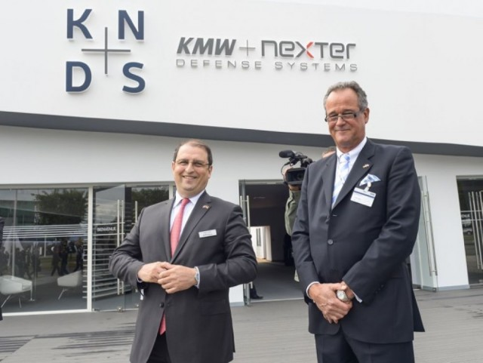
Stéphane Mayer, PDG de Nexter, et son homologue allemand de KNDS, Frank Haun, le PDG de KMW (Crédits photos : AFP)

L’année 2017 de Nexter c’est, 1 milliard 635 millions d’euros de prises de commande, record inégalé depuis plus de 20 ans, et 331 nouvelles embauches.
C’est un chiffre d’affaires en augmentation, et 58% d’exportation où l’on retrouve plus de 400 véhicules, comme les camions équipés d’un système d’artillerie (CAESAR) 8×8 au Danemark, ou le modèle 6×6 à nouveau commandé par l’Indonésie.
C’est aussi, pour Nexter Munitions, 720M€ de prises de commande auprès des pays du Moyen-Orient, de Chypre ou encore de l’Inde. Sur le marché domestique, Nexter fait le plein avec la commande de 319 véhicules blindés multi-rôles (VBMR) Griffon, et de 20 engins blindés de reconnaissance et de combat (EBRC) Jaguar, pour le programme Scorpion. Déjà maître d’oeuvre sur la rénovation des chars Leclerc, Nexter devrait faire tourner les chaînes de production de Roanne à plein régime, surtout que cette année 2017 fut aussi celle de la signature de deux lettres d’intention et celle d’une compétition pour produire entre 400 et 1900 VBMR légers. Rappelons qu’une lettre d’intention a été signée par la Belgique en juin pour son programme CAMO, doublon du programme Scorpion, et que le Qatar a signé une lettre d’intention, en décembre dernier, pour possiblement acquérir 490 véhicules blindés de combat d’infanterie (VBCI) auprès de l’industriel français.

Nexter évolue dans un contexte de concurrence exacerbée par plus de 300 industriels, parmi lesquels l’on retrouve les géants américains et de nombreux européens, où l’on se heurte aux Coréens ainsi qu’aux Turcs, et où l’on attend les nouveaux industriels du Moyen-Orient. C’est pourquoi, la stratégie du groupe s’inscrit dans deux démarches qui sont celles de l’innovation et de la coopération. Mayer est revenu à plusieurs reprises sur cette démarche d’innovation suivie par ses collaborateurs, et qui concerne le « processus » comme les « produits ». Chaque année, Nexter investit 50M€ en R&D pour soutenir l’effort de production et préparer l’avenir.
Selon le PDG, innover c’est être prêt à une possible accélération du programme Scorpion ou à de nouvelles réussites à l’export. Dans ce sens, le groupe développe l’automatisation de la production de certains de ses produits, comme la tourelle 40mm du Jaguar qui ne nécessite le support que de 3 ou 4 personnes. Également, il y a le souci de l’optimisation des coûts, à Roanne par exemple, où l’on retrouve un seul « outillage » pour plusieurs modèles de véhicules. Il faut ajouter à cela, « l’innovation participative », basée sur un échange d’informations entre la chaine de production et les ingénieurs.

Sur l’innovation produit, Nexter prépare l’avenir des forces terrestres en développant la protection et la résistance de ses blindés ainsi qu’en faisant progresser leur armement. Ici, les véhicules Jaguar et Griffon pourraient, à terme, être équipés de munitions dites intelligentes développées par Nexter Munitions sur le site de La Chapelle. Également, Mayer en a profité pour souligner les efforts de recherche en matière d’ergonomie (du poste de conduite par exemple) et de combat collaboratif (un blindé engageant un ennemi détecté par un autre blindé qui lui a transmis les données) qui sont au centre du programme Scorpion.
Enfin, l’avenir de Nexter sera aussi celui de la technologie robotique, les ingénieurs du groupe réfléchissant à une gamme de robots terrestres, allant du robot logistique au robot possiblement armé.

Concernant la seconde démarche, celle de la coopération, Mayer a de grandes ambitions pour le couple industriel franco-allemand, dont celle de la consolidation du leadership européen de KNDS, mais celles-ci s’ajoutent à quelques attentes.
Le mariage réussi entre les deux leaders de l’armement terrestre devrait donner de beaux enfants aux armées françaises et allemandes. En effet, les prochaines décennies pourraient voir la naissance de deux grands programmes communs (horizon 2030-2035) : l’un pour le char d’assaut du futur, dénommé Main Ground Combat System (MGCS), l’autre pour l’artillerie, le projet Close-In Fire Support (CIFS).
Les deux PDG sont prêts à la coordination dans la définition des produits comme ils sont prêts à répondre ensemble aux appels d’offres, et à communiquer ensemble sur les salons. À terme cependant, il s’agira de choisir un seul maître d’oeuvre pour chaque contrat, et d’intégrer un modèle de coopération, qu’il soit celui de la duplication « coûteux mais avec un avantage stratégique », selon le PDG, ou de la codépendance, ce que MBDA a réalisé au bout de 20 ans.
Du côté des exportations communes, il y a encore du chemin à parcourir. Si la complémentarité des produits (en proposant le meilleur système de chacun) et des implantations (16 au total) permettent d’augmenter les chances de KNDS sur le marché mondial, l’activité du groupe pourrait être limitée par l’absence d’une politique commune d’exportation entre les deux États. Comme l’a rappelé Mayer, Frank Haun, PDG de Krauss-Maffei (KMW), s’est récemment engagé en faveur d’une politique d’exportation allemande intelligente et cohérente, proposant de prendre exemple sur l’allié français et de s’en rapprocher. Attendons de voir ce que donnera la coalition allemande nouvellement formée par Merkel cette semaine. Le PDG français, quant à lui, a défendu l’idée d’une convergence afin d’avoir des « relations fluides (…) pour l’échange de données ».

La convergence des ambitions et des idées est certaine entre les deux homologues qui souhaitent voir un engagement semblable au niveau étatique. Si les programmes MGCS et CIFS ont été abordés par le conseil franco-allemand de défense et sécurité en juillet dernier, Stéphane Mayer espère qu’ils seront consacrés par les prochaines programmations militaires des deux pays.

Concernant la loi de programmation militaire française qui sera dévoilée le jeudi 8 février, on peut s’attendre à une accélération du programme Scorpion. Le groupe français est prêt à cette éventualité selon Mayer, qui a annoncé comme « faisable » de satisfaire la montée en cadence de la production. Dès lors, il ne s’agirait plus de faire sortir d’usine 10 Griffon et 2 Jaguar par mois, mais 20 et 4 respectivement.

Outre ces grands travaux, Nexter est toujours engagé pour vendre le Titus à l’Arabie Saoudite et attend la décision de l’Inde dans le cadre du programme Towed Gun System (TGS), visant à acquérir plus de 1500 systèmes d’artillerie tractée. 400 nouvelles embauches sont prévues au cours de l’année 2018 pour donner au groupe les moyens de ses ambitions.

